Тема: Михайло Ломоносов
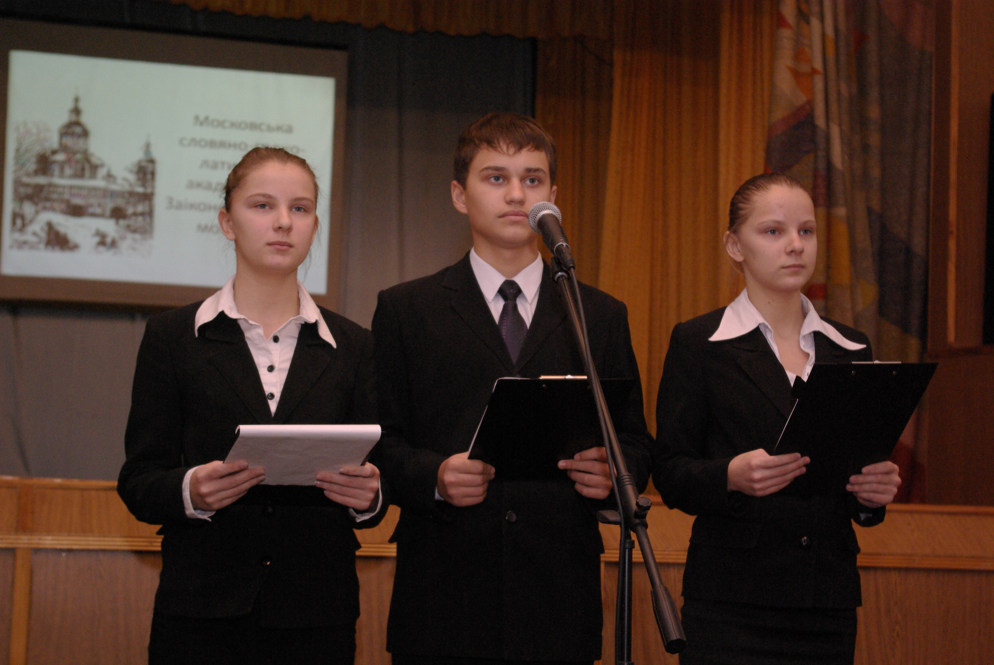
Мета: Показати, в яких умовах відбувалося формування особи М.В.Ломоносова, які підсумки його етичної і цивільної позиції; в процесі власної пошукової роботи побудувати цікаву розповідь про життя, стиль діяльності і мислення ученого, що дозволили йому здійснити чимало науково-технічних і економічних прогнозів.
Формувати навички творчого використання отриманих відомостей, уміння виступати перед аудиторією, працювати в гурті.
Сприяти вихованню відчуття відповідальності перед колективом, прагнення передати отриману інформацію товаришам, поповнити свої знання, познайомитися з додатковою літературою.

Обладнання: мультимедійний проектор, мультимедійна презентація.

Хід заходу:

Учень: В історії людства важко знайти особистість, подібну Ломоносову – генію у найвищому розумінні цього слова. Михайло Васильович належить до тих універсальних діячів світової культури, які в своїй творчості втілили неминущу потребу людства пізнати та освоїти світ в усій його різноманітності та універсальній єдності.

Учень: Його наукова і художня діяльність є однією з вершин у розвитку світової науки і культури, у вічному вдосконаленні людського духу.
Учень: Михайло Ломоносов народився 19 листопада 1711 року в селі Денисовка (з інших джерел – с. Мишанинське) поблизу міста Холмогори Архангельської губернії, у сім’ї помора Василя Дорофейовича Ломоносова.
Учениця: Михайло був єдиним сином у родині і з дитинства допомагав батькам по господарству – пас худобу, працював на городі, у полі, а з десяти років почав виходити з батьком в море.
Учень:У зимові місяці, коли роботи було менше, Михайло вчився читати і писати і дуже швидко оволодів грамотою, а «Арифметика» Магницького та «Граматика» Смотрицького стали його «вратами в науку».
Учениця:Узимку 1730 р. дев’ятнадцятирічний Ломоносов з обозом вирушив до Москви і склав іспити до Московської слов’яно-греко-латинської академії при Заіконоспаському монастирі.
Учениця: Незважаючи на вік, Ломоносова було зараховано до наймолодшого класу, оскільки зовсім не знав латини. Роки навчання були складними: бракувало коштів на життя, бо стипендія була мізерною, а підтримки з боку батька взагалі не отримував. Через рік Михайло настільки вивчив латину, що міг складати невеликі вірші. Уже тоді він ґрунтовно вивчав поетику і риторику.
Учень:1734 р. Ломоносов вирушає до Києва, де протягом кількох місяців навчається у Києво-Могилянській академії. Наступного 1735 року його разом з іншими дванадцятьма учнями було відправлено до Петербурга та зараховано до складу студентів університету Академії наук.
Учениця:Вже за кілька місяців, у вересні 1736 р., Ломоносова з двома іншими студентами академії (Райзером і Виноградовим) спорядили до Німеччини для навчання металургії та гірничій справі.
Учень:Закордонне відрядження тривало майже п’ять років (до червня 1741 р.) Увесь цей час Ломоносов і його товариші перебували здебільшого у Марбурзі, в університеті філософії, де вивчали фізику та механіку у Християна Вольфа, а математику та хімію – у Дуйзинга.
Учениця:Засвоївши теорію, 1739 р. російські студенти перебралися до Фрайберга, де під керівництвом Генкеля вивчали металургію та гірничу справу. Незабаром Ломоносов посварився зі своїм наставником, залишив Фрайберг і повернувся до Марбургу, де мешкала його наречена Єлизавета Цильх (таємний шлюб з нею було укладено 1740 р.), а 1741 р. за допомогою російського посла повернувся до Росії. Тут Ломоносова призначили ад’юнктом Академії з фізичного класу.
Учень:На початку 40-х рр. переважна частина академічного керівництва складалася з корінних німців, до того ж багато з них були досить далекими від науки.
Учениця:Усіма справами керував Голова академічної канцелярії Шумахер, спритний і розумний німець. Ломоносов був людиною непоступливою, сварився із Шумахером і його висуванцями, з будь-якого приводу висловлюючи їм свою неповагу. Доходило до бійок між академіками, а 1743 р. Ломоносов на кілька тижнів потрапив під арешт.
Учень:1745 р., після того як було захищено дисертацію про метали, Ломоносов став професором хімії і повноправним членом Академії. Однією з перших його ініціатив на новій посаді стала організація 1748 р. хімічної лабораторії Академії на Васильєвському острові. Ломоносов прагнув забезпечити свою лабораторію саморобними приладами для фізико-хімічних досліджень.
Учениця:Серед творів Ломоносова є роботи з фізики, хімії, геології, метеорології, гірничої справи, географії, астрономії, історії і філології. Він був видатним поетом, художником, просвітителем і суспільним діячем.
Учень:Однак Ломоносов дуже мало піклувався про поширення своїх праць за кордоном. Результати його наукової діяльності, хоча і відзначалися в голландських, німецьких і французьких наукових журналах, у цілому залишилися маловідомими європейським вченим, а в Росії тоді було замало фахівців, здатних оцінити їх.
Учениця:Дуже глибоку й оригінальну ідею було висловлено ним у дисертації «Міркування про причину тепла і холоду» (1744 р.), у якій він прямо пов’язав температуру тіла з «внутрішнім рухом власної матерії», тобто з рухом дрібних часток (молекул), з яких, за його переконанням, складалося будь-яке тіло. У дисертації «Спроба теорії пружної сили повітря» (1749 р.) він прогнозував деякі засади кінетичної теорії газів.
Учень:1753 р. у «Слові про явища повітряні і їх залежність від електричної сили» він виклав глибоко продуману теорію атмосферної електрики. У своєму «Слові про народження металів від струсів землі» він за 60 років до Юнга висунув ідею про «невідчутні землетруси», тобто повільні коливання земної кори. У «Курсі щирої фізичної хімії» (1754 р.)
Учениця:Ломоносов висловив свої погляди на утворення кристалів і наполегливо рекомендував «добре досліджувати фігуру кристалів і вимірювати їх» (Роме де Ліль, якого вважають засновником кристалографії, висловив таку пропозицію лише 1783 р.).
Учень:1739 року, перебуваючи у Німеччині, Ломоносов написав «Оду про взяття Хотина». Поетична слава прийшла до Ломоносова через 10 років. 1748 року Кирило Розумовський вручив його вітальну оду Єлизаветі I. Вона одразу подарувала автору дві тисячі карбованців. Відтоді ломоносовські оди стали обов’язковою частиною всіх придворних урочистостей.
Учениця:Написані «високим штилем», що відрізнявся надзвичайною піднесеністю і бурхливим словом, вони захоплювали слухачів.
Крепит Отечества любовь
Сынов российских дух и руку;
Желает всяк пролить всю кровь,
От грозного бодрится звуку.
Учень:1739 року Ломоносов надіслав до Академії трактат з теорії російського віршування. 1748 року він видав «Риторику» – перший у Росії друкований посібник з теорії літератури й ораторського мистецтва. 1755 р. було надруковано «Російську граматику», що витримала потім чотирнадцять видань і зберігала практичне значення протягом ста років.
..Там мир в полях и над водами,
Там вихрей нет, ни "шумных бурь;
Над бисерными облаками
Сияет злато и лазурь.
Учениця:Ще в 1740-ві роки Ломоносов вивчав мозаїчні роботи, привезені з Риму графом Михайлом Воронцовим. Рецепт виготовлення скляних сплавів (смальт) зберігався італійцями у суворій таємниці. Ломоносова охопило бажання розкрити її. Протягом двох років він цілими днями перебував у своїй лабораторії і крок за кроком йшов до мети. Зрештою він відкрив спосіб отримання смальти будь-якого кольору. Йому довелося самому стати художником, тому що майстрів-мозаїчників у Росії не було.
Учень:Улітку 1752 р. він завершив першу роботу – мозаїчний образ Богоматері, який подарував імператриці Єлизаветі. Слідом за тим він узяв собі двох учнів і склав мозаїчний портрет Петра I. 1753 р. Ломоносов одержав у подарунок від Єлизавети I маєток за 64 версти від Петербурга в Усть-Рудицях та 200 душ кріпаків для роботи на скляній фабриці, яку було збудовано за казенний кошт.
Учениця:1756 р. Ломоносов одержав від імператриці у власність «погоріле місце» на Мойці, відбудував там двоповерховий будинок і переніс до нього мозаїчну майстерню. Наступні дев’ять років тут було виготовлено кілька портретних мозаїк. Чотири роки Ломоносов з учнями працювали над величезною картиною для монумента Петрові – «Полтавською баталією». Її було завершено 1764 р. вже після смерті Єлизавети.
Учень:Ще одним захопленням Ломоносова була російська історія. 1753 р. імператриця через свого фаворита Івана Шувалова повідомила Ломоносова, що «воліла б бачити Російську історію, написану його стилем». У середині 1758 р. Ломоносов надав Шувалову рукопис першого тому (до часів до смерті Ярослава Мудрого). Працю було надруковано вже після смерті автора 1766 р.
Учениця:26 травня 1761 р. Ломоносов спостерігав у себе будинку за допомогою власноруч виготовленого телескопа рідкісне астрономічне явище – проходження Венери над сонячним диском і відкрив атмосферу планети.
Учень:Усе життя Ломоносов не переставав воювати із Шумахером, Таубертом, Епінусом, Міллером та ін. 1754 р. Ломоносов склав особливу записку «Про виправлення Академії», у якій писав, що в Академії нічого не робиться для підготовки вітчизняних учених, що всю навчальну роботу занедбано.
Учениця:Він дійшов думки про необхідність створити незалежний від Академії університет, двері якого було б відчинено для всіх охочих. Йому вдалося схилити до своєї думки Шувалова. Ломоносов склав план університету, визначив його організаційну структуру і навіть програму викладання. Разом з університетом Ломоносов планував улаштувати гімназію.
Учень:Шувалов план схвалив і подав його зі своєю «Доповіддю» до Сенату. У липні 1754 р. сенат затвердив це подання, а в січні 1755 р. «Указ про заснування в Москві Університету» було підписано Єлизаветою. Попервах університет розташовувався в казенному будинку колишньої палацової аптеки біля Воскресенських воріт.
Учениця:При ньому було відкрито одразу дві гімназії – «шляхетна» (для дворян) і «різночинна» (для мирян). Разом з університетом було створено друкарню, де спочатку друкували першу московську газету «Московські відомості». Потім там же стали видавати наукові, літературні і навчальні книги та підручники. Одним з перших було видано «Зібрання творів Ломоносова».
Чертоги светлые, блистание металлов
Оставив, на поля спешит Елисавет;
Ты следуешь за ней, любезный мой Шувалов,
Туда, где ей Цейлон и в севере цветет,
Учень:У лютому 1757 р. Ломоносов очолив географічний департамент петербурзького академічного університету, а потім його було призначено радником Академічної канцелярії і він разом з Таубертом став фактичним керівником Академії.
Учениця:1760 р. у його безпосереднє підпорядкування перейшли академічні гімназія та університет. Завдяки Ломоносову становище студентів та гімназистів, які терпіли холоднечу і голод, дещо покращилося.
Учень:Увесь 1762 р. Ломоносов хворів. З початком царювання Катерини II, користуючись тим, що нова імператриця перенесла на Ломоносова свою неприхильність до Шувалова, вороги стали брати над ним гору. У травні 1763 р. Ломоносова було відправлено у відставку.
Учениця:Однак Катерина скасувала свій указ. У жовтні Ломоносова було обрано почесним членом Академії мистецтв, а в грудні призначено статським радником. Улітку 1764 р. імператриця навіть відвідала хворого вченого в його будинку.
Учень:Михайло Васильович Ломоносов прожив лише 54 роки. У квітні 1765 року він помер від звичайнісінької застуди.
Учениця:Унікальний талант великого вченого у поєднанні з його повсякденною напруженою працею дали надзвичайні результати, величезну наукову та літературну спадщину.
Я знак бессмертия себе воздвигнул
Превыше пирамид и крепче меди,
Что бурный аквилон сотреть не может,
Ни множество веков, ни едка древность.

